Exercice 1 : L’aspect d’un arbre
Objectif de l’exercice
Evaluer la compréhension d’une propriété des arbres phylogénétiques: L’ordre des taxons n’apporte pas d’information sur les relations de parenté. Seul importe l’organisation des branchements (pattern) .Ainsi des changements d’aspect de l’arbre peuvent ne pas changer la signification de la phylogénie : les relations de parenté visualisées par les arbres restent les mêmes.
Type de situation proposé
L’arbre affiché à l’ouverture de l’exercice sert de référence : Il est conforme à la matrice. Les deux autres arbres à afficher sont tous deux des arbres phylogénétiques justes, c'est-à-dire reflétant fidèlement les données de la matrice. On les explore afin de montrer qu’ils traduisent tous les mêmes informations.
On peut choisir de dire aux élèves que les trois arbres sont justes (c'est-à-dire qu’ils traduisent les mêmes relations de parentés) ou pas. Ce choix dépend de la place de l’évaluation dans la progression de l’apprentissage.
Questionnement pour les élèves
Cas 1 : L’élève ignore si les arbres à explorer sont justes
- Les arbres à explorer diffèrent de l’arbre de référence par l’ordre des taxons.
A partir d’arguments précis, indiquez si les arbres traduisent ou non les mêmes relations de parenté que l’arbre de référence?
- A partir de l’arbre de référence, proposer un quatrième arbre visualisant les mêmes relations de parenté.
Cas 2 : L’élève sait que les arbres à explorer sont justes
- Montrez que les arbres à explorer traduisent les mêmes relations de parenté que l’arbre de référence.
- Modifiez l’arbre de référence pour qu’il ait un aspect différent des deux autres tout en traduisant une même phylogénie
Les arbres crées peuvent être copiés puis collés dans la feuille réponse. On peut ainsi évaluer des compétences TICE.

Présentation des données
Arbre de référence
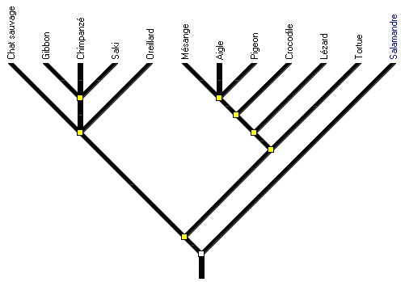
Arbre à tester n°1
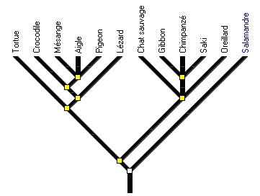
Arbre à tester n°2
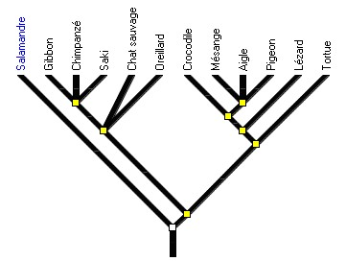

La matrice
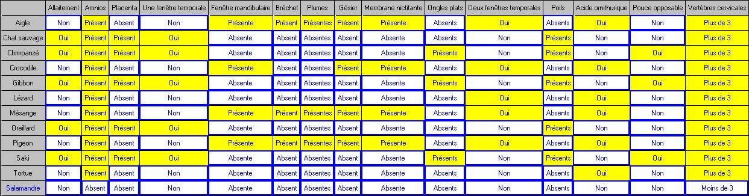
Les états de caractères sont polarisés (couleur jaune pour l’état dérivé)
Proposition de méthodes à suivre
Voici trois suggestions de pratiques opératoires possibles.
Pratique 1 : Utiliser le portrait des ancêtres communs.
Pour chaque arbre à explorer, choisir deux taxons et trouver leur ancêtre commun le plus récent. Puis, dresser le portrait de cet ancêtre commun. Faire le même travail pour le même couple de taxons sur l’arbre suivant. Comparer les résultats
Renouveler la pratique pour d’autres couples de taxons. (en toute rigueur, il faudrait explorer ainsi tous les couples possibles…)
Pratique 2 : Analyse de la conformité de chaque arbre par rapport à la matrice
On utilise la matrice en mode exploration ou édition : en cliquant sur un caractère au niveau de la matrice, les taxons possédant l’état dérivé apparaissent en jaune dans l’arbre. Un même état de caractère est partagé par les mêmes taxons dans les trois arbres.
Pratique 3 : utiliser les boîtes
Pour chaque arbre, on affiche les boîtes et on nomme les groupes. On peut comparer les trois arbres et voir que dans chaque boîte, on trouve les mêmes taxons.
Quelques indications pratiques
Créer une nouvelle représentation d’arbre
Pour créer d’autres représentations, en mode édition, on déplace les branches avec la souris ou on utilise l’icône de rotation autour d’un nœud.
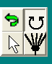

Copier l’arbre crée dans la fiche exercice :
Choisir l’arbre à copier :
Si il s’agit de la fenêtre du fond utiliser l’icône de copie :
Si il s’agit d’une fenêtre annexe, utiliser le menu Copier
Délimiter la partie à copier et le coller dans la page de consigne
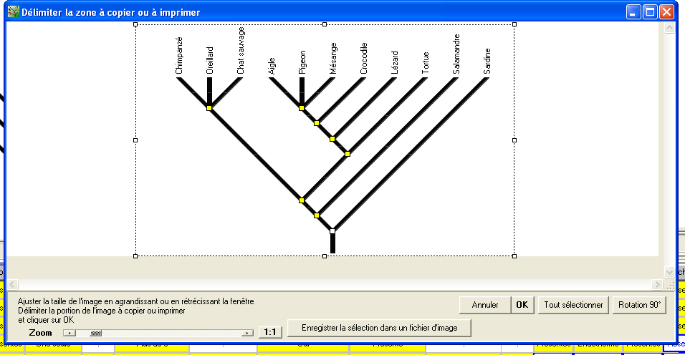
Nommer les nœuds autour desquels des rotations ont eu lieu.
Chaque nœud est numéroté (bandeau sous l’arbre en mode exploration).
:

Mode d’emploi pour créer ou modifier un exercice
Lancer Phylogène en mode Professeur*
L’exercice de Phylogène est constitué de deux fichiers :
- un fichier d’arbre(s) comportant le ou les arbres supports de l’exercice.
- un fichier texte éditable dans un traitement de texte. Le fichier arbre et le fichier texte doivent avoir le même nom (ici, les deux fichiers se nomment “ Ex1 ”)
►Écrire et enregistrer à l’avance le fichier texte de consignes destiné aux élèves, (il restera modifiable). L’enregistrement doit utiliser un format qui puisse être lu par la machine sur laquelle l’élève travaille : .odt si OpenOffice est installé, .doc si Word est installé… (éviter le docx qui n’est lu que par les dernières versions de Word). En cas de doute, le format .rtf conviendra, mais ses fichiers sont beaucoup plus gros s’ils contiennent des images.
►Préparer le travail des élèves dans la partie “ établir des Parentés ”. Construire le ou les arbres devant servir de support au travail des élèves. Ces arbres ne sont pas forcément complets, ni forcément exacts (voir les exemples).
Dans la version 2010 du logiciel, penser à nommer l’arbre de la fenêtre de travail :

Si vous êtres en mode professeur, pour créer un fichier d’arbre(s), et y associer le fichier texte de votre choix, il suffit alors d’utiliser le menu Fichier/enregistrer l’arbre :
Choisir le nom et l’emplacement du fichier d’exercice (arbre) (le répertoire Configurations ou un répertoire de la classe…). Cliquer sur Chercher pour retrouver le fichier (texte) à associer (son emplacement de départ n’a pas d’importance, il sera copié, avec le nom adéquat, dans un répertoire associé qui sera automatiquement créé. Si on veut mettre à disposition d’autres documents (textes, images… il faut les chercher à l’aide du deuxième bouton “ Chercher ”. Ils seront automatiquement copiés dans le nouveau répertoire créé.
*Pour se mettre en mode professeur :
Avec la version 2010 : juste après avoir lancé le logiciel, cliquer sur le menu configuration et écrire PROF dans la case code puis cliquer sur OK.
Avec la version 2009 ou 2010 : on peut créer un raccourci ouvrant le logiciel en mode Professeur : Copier le raccourci de Phylogène et coller la copie à l’emplacement voulu (bureau…). Renommer ce raccourci PhyloProf. Cliquer droit sur ce raccourci et choisir Propriétés. Dans l’onglet Raccourci, ligne cible, ajouter un espace et PROF au bout de la ligne puis cliquer sur OK.

